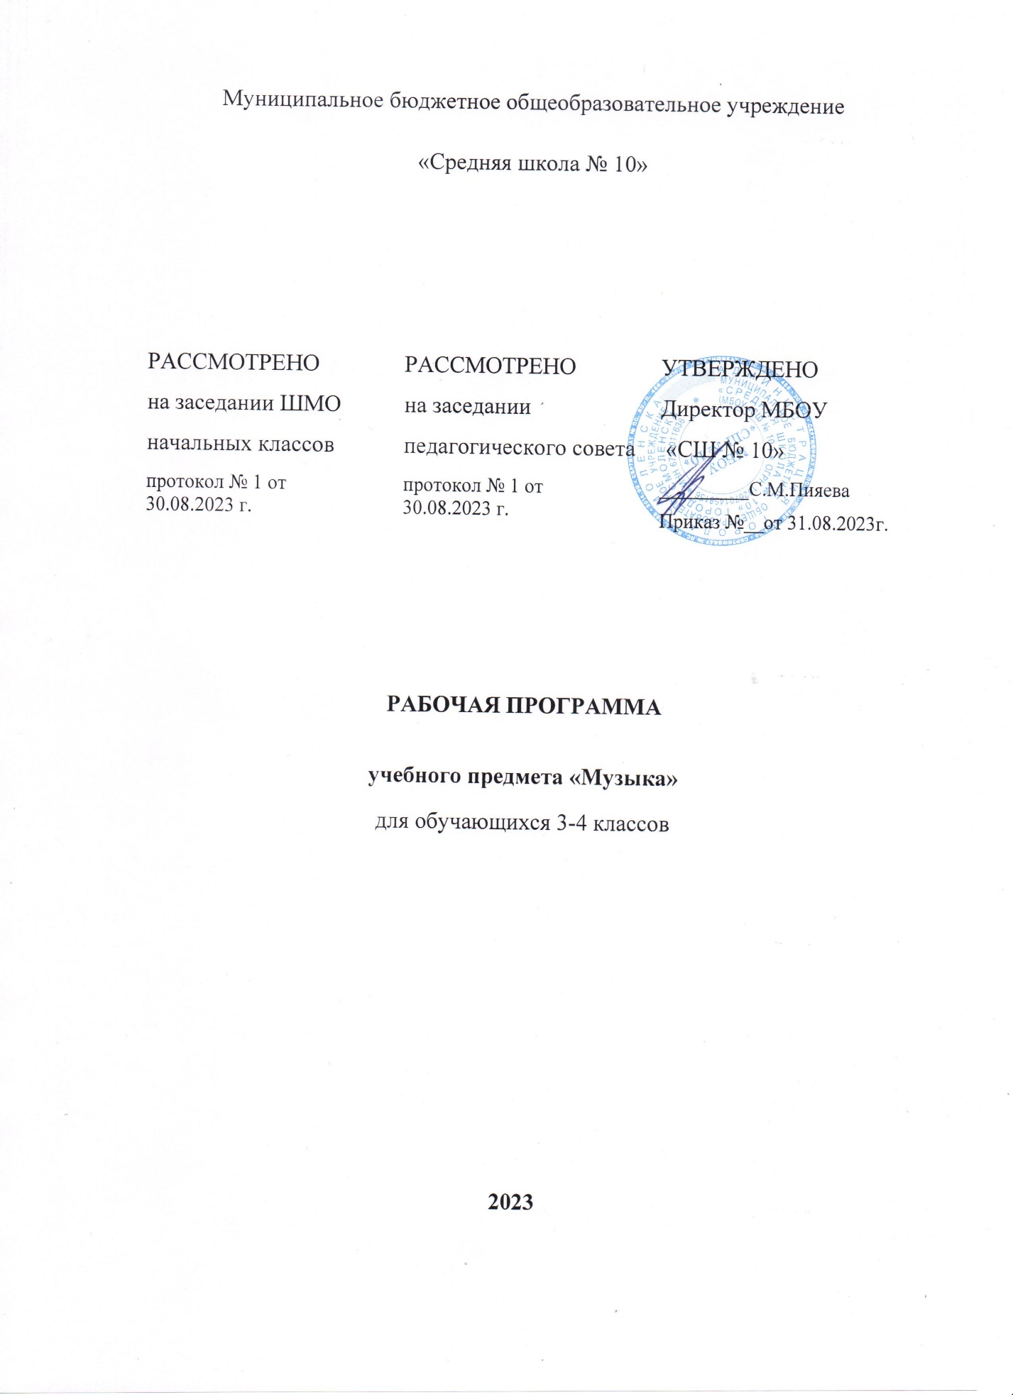

Пояснительная записка
Рабочая программа по музыке составлена на основе федерального государственного образовательного стандарта начального общего образования, приказ Министерства образования и науки России от 18 мая 2015 года № 507 "О внесении изменений в федеральный государственный образовательный стандарт начального общего образования, от «6» октября 2009г. № 373 1897 «Об утверждении федерального государственного образовательного стандарта начального общего образования»)примерной программы начального общего образования по музыке и авторской программы по музыке «Музыка. 1-4 классы» Е.Д. Критская, Г. П. Сергеева, Т. С. Шмагина. (Программы общеобразовательных учреждений. Музыка. 1-4 классы.
Реализация рабочей программы позволит обучающимся научиться:
- воспринимать музыку и размышлять о ней, открыто и эмоционально выражать своё отношение к искусству, проявлять эстетические и художественные предпочтения, позитивную самооценку, самоуважение, жизненный оптимизм;
- воплощать музыкальные образы при создании театрализованных и музыкально - пластических композиций, разучивании и исполнении вокально-хоровых произведений, игре на элементарных детских музыкальных инструментах;
- вести диалог, участвовать в обсуждении значимых для человека явлений жизни и искусства, продуктивно сотрудничать со сверстниками и взрослыми; импровизировать в разнообразных видах музыкально-творческой деятельности;
- реализовать собственный творческий потенциал, применяя музыкальные знания и представления о музыкальном искусстве для выполнения учебных и художественно практических задач, действовать самостоятельно при разрешении проблемно - творческих ситуаций в повседневной жизни.
Изучение музыки в начальной школе направлено на достижение следующих целей:
• формирование основ музыкальной культуры через эмоциональное восприятие музыки;
• воспитание эмоционально-ценностного отношения к искусству, художественного вкуса, нравственных и эстетических чувств: любви к Родине, гордости за великие достижения отечественного и мирового музыкального искусства, уважения к истории, духовным традициям России, музыкальной культуре разных народов;
• развитие восприятия музыки, интереса к музыке и музыкальной деятельности, образного и ассоциативного мышления и воображения, музыкальной памяти и слуха, певческого голоса, творческих способностей в различных видах музыкальной деятельности;
• обогащение знаний о музыкальном искусстве;
• овладение практическими умениями и навыками в учебно-творческой деятельности (пение, слушание музыки, игра на элементарных музыкальных инструментах, музыкально-пластическое движение и импровизация). Цели общего музыкального образования достигаются через систему ключевых задач личностного, познавательного, коммуникативного и социального развития.
Это позволяет реализовать содержание обучения в процессе освоения способов действий, форм общения с музыкой, которые представляются младшему школьнику.
Введение детей в многообразный мир музыки через знакомство с музыкальными произведениями, доступными их восприятию способствует решению следующих задач музыкального образования младших школьников:
- воспитание чувства музыки как основы музыкальной грамотности;
- развитие образно-ассоциативного мышления детей, музыкальной памяти и слуха на основе активного, прочувствованного и осознанного восприятия лучших образцов мировой музыкальной культуры прошлого и настоящего;
- накопление тезауруса – багажа музыкальных впечатлений, интонационно - образного словаря, первоначальных знаний музыки и о музыке, формирование опыта музицирования, хорового исполнительства на основе развития певческого голоса, творческих способностей в различных видах музыкальной деятельности.

Планируемые результаты освоения учебного предмета

В результате изучения курса «Музыка» в начальной школе должны быть достигнуты определенные результаты.

Личностные результаты:
отражаются в индивидуальных качественных свойствах учащихся, которые они должны приобрести в процессе освоения учебного предмета «Музыка»:
— чувство гордости за свою Родину, российский народ и историю России, осознание своей этнической и национальной принадлежности на основе изучения лучших образцов фольклора, шедевров музыкального наследия русских композиторов, музыки Русской православной церкви, различных направлений современного музыкального искусства России;
— целостный, социально ориентированный взгляд на мир в его органичном единстве и разнообразии природы, культур. народов и религий на основе сопоставления произведений русской музыки и музыки других стран, народов, национальных стилей;
— умение наблюдать за разнообразными явлениями жизни и искусства в учебной и внеурочной деятельности, их понимание и оценка — умение ориентироваться в культурном многообразии окружающей действительности, участие в музыкальной жизни класса, школы, города и др.;
— уважительное отношение к культуре других народов; сформированность эстетических потребностей, ценностей и чувств;
— развитие мотивов учебной деятельности и личностного смысла учения; овладение навыками сотрудничества с учителем и сверстниками;
— ориентация в культурном многообразии окружающей действительности, участие в музыкальной жизни класса, школы, города и др.;
— формирование этических чувств доброжелательности
и эмоционально-нравственной отзывчивости, понимания и сопереживания чувствам других людей;
- развитие музыкально-эстетического чувства, проявляющего себя в эмоционально-ценностном отношении к искусству, понимании его функций в жизни человека и общества.

Метапредметные результаты:

характеризуют уровень сформированности универсальных учебных действий учащихся, проявляющихся в познавательной и практической деятельности:
- овладение способностями принимать и сохранять цели и задачи учебной деятельности, поиска средств ее осуществления в разных формах и видах музыкальной деятельности;
— освоение способов решения проблем творческого и поискового характера в процессе восприятия, исполнения, оценки музыкальных сочинений;
- формирование умения планировать, контролировать и оценивать учебные действия в соответствии с поставленной задачей и условием ее реализации в процессе познания содержания музыкальных образов; определять наиболее эффективные способы достижения результата в исполнительской и творческой деятельности;
— продуктивное сотрудничество (общение, взаимодействие) со сверстниками при решении различных музыкально-творческих задач на уроках музыки, во внеурочной и внешкольной музыкально-эстетической деятельности;
— освоение начальных форм познавательной и личностной рефлексии; позитивная самооценка своих музыкально-творческих возможностей;
— овладение навыками смыслового прочтения содержания «текстов» различных музыкальных стилей и жанров в соответствии с щелями и задачами деятельности;
— приобретение умения осознанного построения речевого высказывания о содержании, характере, особенностях языка музыкальных произведений разных эпох, творческих направлений в соответствии с задачами коммуникации;
- формирование у младших школьников умения составлять тексты, связанные с размышлениями о музыке и личностной оценкой ее содержания, в устной и письменной форме;
- овладение логическими действиями сравнения, анализа, синтеза, обобщения, установления аналогий в процессе интонационно-образного и жанрового, стилевого анализа музыкальных сочинений и других видов музыкально-творческой деятельности;
— умение осуществлять информационную, познавательную и практическую деятельность с использованием различных средств информации и коммуникации (включая пособия на электронных носителях, обучающие музыкальные программы, цифровые образовательные ресурсы, мультимедийные презентации, работу с интерактивной доской и т. п.)
Предметные результаты:

отражают опыт учащихся в музыкально-творческой деятельности:
— формирование представления о роли музыки в жизни человека, в его духовно-нравственном развитии;
— формирование общего представления о музыкальной картине мира;
— знание основных закономерностей музыкального искусства на примере изучаемых музыкальных произведений;
— формирование основ музыкальной культуры, в том числе на материале музыкальной культуры родного края, развитие художественного вкуса и интереса к музыкальному искусству и музыкальной деятельности;
— формирование устойчивого интереса к музыке и различным видам (или какому-либо виду) музыкально-творческой деятельности;
— умение воспринимать музыку и выражать свое отношение к музыкальным произведениям;
— умение эмоционально и осознанно относиться к музыке различных направлений: фольклору, музыке религиозной традиции, классической и современной; понимать содержание, интонационно-образный смысл произведений разных жанров и стилей;
— умение воплощать музыкальные образы при создании театрализованных и музыкально-пластических композиций, исполнении вокально-хоровых произведений, в импровизациях.
В результате изучения музыки на уровне начального общего образования у обучающихся будут сформированы основы музыкальной культуры через эмоционально активное восприятие; развит художественный вкус, интерес к музыкальному искусству и музыкальной деятельности; воспитаны нравственные и эстетические чувства: любовь к Родине, гордость за достижения отечественного и мирового музыкального искусства, уважение к истории и духовным традициям России, музыкальной культуре её народов; начнут развиваться образное и ассоциативное мышление и воображение, музыкальная память и слух, певческий голос, учебно-творческие способности в различных видах музыкальной деятельности.
Общие планируемые результаты
1) сформированность первоначальных представлений о роли музыки в жизни человека, ее роли в духовно-нравственном развитии человека;
2) сформированность основ музыкальной культуры, в том числе на материале музыкальной культуры родного края, развитие художественного вкуса и интереса к музыкальному искусству и музыкальной деятельности;
3) умение воспринимать музыку и выражать свое отношение к музыкальному произведению;
4) использование музыкальных образов при создании театрализованных и музыкально-пластических композиций, исполнении вокально-хоровых произведений, в импровизации.

В результате изучения музыки на уровне начального общего образования у обучающихся будут сформированы основы музыкальной культуры через эмоционально активное восприятие; развит художественный вкус, интерес к музыкальному искусству и музыкальной деятельности; воспитаны нравственные и эстетические чувства: любовь к Родине, гордость за достижения отечественного и мирового музыкального искусства, уважение к истории и духовным традициям России, музыкальной культуре её народов. Начнут развиваться образное и ассоциативное мышление и воображение, музыкальная память и слух, певческий голос, учебно-творческие способности в различных видах музыкальной деятельности.
Музыка в жизни человека
Выпускник научится:
- воспринимать музыку различных жанров; размышлять о музыкальных произведениях как способе выражения чувств и мыслей человека; эмоционально, эстетически откликаться на искусство, выражая своё отношение к нему в различных видах музыкально-творческой деятельности;
- ориентироваться в музыкально-поэтическом творчестве, в многообразии музыкального фольклора России, в том числе родного края; сопоставлять различные образцы народной и профессиональной музыки; ценить отечественные народные музыкальные традиции;
- воплощать художественно-образное содержание и интонационно-мелодические особенности профессионального и народного творчества (в пении, слове, движении, играх, действах и др.).
Выпускник получит возможность научиться:
- реализовывать творческий потенциал, осуществляя собственные музыкальноисполнительские замыслы в различных видах деятельности;
- организовывать культурный досуг, самостоятельную музыкально-творческую деятельность; музицировать.
Основные закономерности музыкального искусства
Выпускник научится:
- соотносить выразительные и изобразительные интонации; узнавать характерные черты музыкальной речи разных композиторов; воплощать особенности музыки в исполнительской деятельности на основе полученных знаний;
- наблюдать за процессом и результатом музыкального развития на основе сходства и различий интонаций, тем, образов и распознавать художественный смысл различных форм построения музыки;
- общаться и взаимодействовать в процессе ансамблевого, коллективного (хорового и инструментального) воплощения различных художественных образов.
Выпускник получит возможность научиться:
- реализовывать собственные творческие замыслы в различных видах музыкальной деятельности (в пении и интерпретации музыки, игре на детских элементарных музыкальных инструментах, музыкально-пластическом движении и импровизации);
- использовать систему графических знаков для ориентации в нотном письме при пении простейших мелодий;
- владеть певческим голосом как инструментом духовного самовыражения и участвовать в коллективной творческой деятельности при воплощении заинтересовавших его музыкальных образов.
Музыкальная картина мира
Выпускник научится:
- исполнять музыкальные произведения разных форм и жанров (пение, драматизация, музыкально-пластическое движение, инструментальное музицирование, импровизация и др.);
- определять виды музыки, сопоставлять музыкальные образы в звучании различных музыкальных инструментов, в том числе и современных электронных;
- оценивать и соотносить музыкальный язык народного и профессионального музыкального творчества разных стран мира.
Выпускник получит возможность научиться:
- адекватно оценивать явления музыкальной культуры и проявлять инициативу в выборе образцов профессионального и музыкально-поэтического творчества народов мира;
- оказывать помощь в организации и проведении школьных культурно-массовых мероприятий; представлять широкой публике результаты собственной музыкально-творческой деятельности (пение, инструментальное музицирование, драматизация и др.); собирать музыкальные коллекции (фонотека, видеотека).

Содержание учебного предмета
Музыка в жизни человека. Истоки возникновения музыки. Рождение музыки как естественное проявление человеческого состояния. Звучание окружающей жизни, природы, настроений, чувств и характера человека.
Обобщённое представление об основных образно-эмоциональных сферах музыки и о многообразии музыкальных жанров и стилей. Песня, танец, марш и их разновидности. Песенность, танцевальность, маршевость. Опера, балет, симфония, концерт, сюита, кантата, мюзикл.
Отечественные народные музыкальные традиции. Творчество народов России. Музыкальный и поэтический фольклор: песни, танцы, действа, обряды, скороговорки, загадки, игрыдраматизации. Историческое прошлое в музыкальных образах. Народная и профессиональная музыка. Сочинения отечественных композиторов о Родине. Духовная музыка в творчестве композиторов.
Основные закономерности музыкального искусства. Интонационно-образная природа музыкального искусства. Выразительность и изобразительность в музыке. Интонация как озвученное состояние, выражение эмоций и мыслей человека.
Интонации музыкальные и речевые. Сходство и различия. Интонация — источник музыкальной речи. Основные средства музыкальной выразительности (мелодия, ритм, темп, динамика, тембр, лад и др.).
Музыкальная речь как способ общения между людьми, её эмоциональное воздействие. Композитор — исполнитель — слушатель. Особенности музыкальной речи в сочинениях композиторов, её выразительный смысл. Нотная запись как способ фиксации музыкальной речи. Элементы нотной грамоты.
Развитие музыки — сопоставление и столкновение чувств и мыслей человека, музыкальных интонаций, тем, художественных образов. Основные приёмы музыкального развития (повтор и контраст).
Формы построения музыки как обобщённое выражение художественно-образного содержания произведений. Формы одночастные, двух- и трёхчастные, вариации, рондо и др.
Музыкальная картина мира. Интонационное богатство музыкального мира. Общие представления о музыкальной жизни страны. Детские хоровые и инструментальные коллективы, ансамбли песни и танца. Выдающиеся исполнительские коллективы (хоровые, симфонические). Музыкальные театры. Конкурсы и фестивали музыкантов. Музыка для детей: радио- и телепередачи, видеофильмы, звукозаписи (CD, DVD).
Различные виды музыки: вокальная, инструментальная; сольная, хоровая, оркестровая.
Певческие голоса: детские, женские, мужские. Хоры: детский, женский, мужской, смешанный. Музыкальные инструменты. Оркестры: симфонический, духовой, народных инструментов.
Народное и профессиональное музыкальное творчество разных стран мира. Многообразие этнокультурных, исторически сложившихся традиций. Региональные музыкально-поэтические традиции: содержание, образная сфера и музыкальный язык.

1 класс (33 ч)
Музыка вокруг нас – 16 ч
Волшебная страна звуков. Хоровод муз. Урок-импровизация. Душа музыки – мелодия. Музыка осени. Сочини мелодию. Музыкальная азбука. Мои первые каникулы «Пересмешники». Русские народные музыкальные инструменты. Садко – былинный герой. Музыкальные инструменты симфонического оркестра. Звучащие картины. Музыкальная театрализация. Разыграй песню Г. Струве «Пёстрый колпачок». Родной обычай старины. Колядки. Добрый праздник среди зимы. П. Чайковский балет «Щелкунчик».
Музыка и ты – 17 ч
Край, в котором ты живёшь. Композитор, поэт, художник. Музыка утра. Музыка вечера. Музыкальные портреты. Разыграй сказку. Музы не молчали.
Мамин праздник. Поют солдаты (народная песня «Солдатушки, бравы ребятушки»). У каждого свой музыкальный инструмент. Музыкальные инструменты (клавесин, рояль, лютня). Звучащие картины. Музыка в цирке. Музыка театра (опера, балет). М. Коваль опера – сказка «Волк и семеро козлят». Музыка любимых мультфильмов. По следам Бременских музыкантов.

2 класс (34 ч)
О России петь – что стремиться в храм (7 ч)
Образ родной природы в музыке русских композиторов. Колокольные звоны. Героические образы в музыке (2 ч). Духовная музыка. Песни о России. Музыкальные воспоминая.
День полный событий (8 часов).
Музыка утра. Эти разные марши. Мир сказки. Танцы. Детские образы в музыке. Картины вечера. Колыбельная для малышей. Старинная музыка.
Гори, гори ясно, чтобы не погасло (8 ч)
Русские народные инструменты. Плясовые народные песни. Из сокровищницы русского фольклора. Водим хороводы. Музыка слова. Музыка в народном стиле. Зиму провожаем – Весну встречаем. Музыкальные воспоминания.
В детском музыкальном театре (2 ч)
Детская опера М. Коваль «Волк и семеро козлят»
В концертном зале (6 ч)
Звучит нестареющий В. Моцарт. Детские образы С. Прокофьева.
Волшебный цветик – семицветик.
Детская фортепианная музыка. Музыкальные картины. Старинная музыка.
Музыка оперы и балета (2 ч)
Обобщающий урок. Афиша (1ч)

3 класс (34 ч)

Россия – Родина моя 5 ч
Мелодия – душа музыки. Величальные песни. Солдатские песни. Героические образы в музыке (2 часа).
День полный событий 7 ч
Картины природы. Портрет в музыке. В детской. Музыкальные картины вечернего покоя. Духовная музыка. Тихая моя, нежная моя. Чтоб музыкантом быть, так надобно умение.
Гори, гори ясно, чтобы не погасло 5 ч
Музыкальные предания. Народные песни в операх русских композиторов. Звучащие картины. Проводы зимы. Встреча Весны.
В концертном зале 10 ч
Поет рояль. Музыкальный инструмент – клавесин. Музыкальный инструмент – скрипка. Скрипичная музыка в творчестве Н. Паганини. Музыкальный инструмент – флейта. Мир Бетховена (2 ч). Сказочный мир П. Чайковского. Симфоническая музыка. Э. Григ сюита «Пер Гюнт».
В музыкальном театре 3 ч
М. Глинка опера «Руслан и Людмила» (2 ч). А. Рыбников «Волк и семеро козлят на новый лад».
Музыкальные воспоминания 4 ч
Тембры музыкальных инструментов. Симфоническая музыка. Вокальные жанры, народные песни. Фортепианная музыка.

4 класс (34 ч)

Вся Россия просится в песню (4 ч)
Душа русского народа в музыке С. Рахманинова. Жанры русских народных песен. С. Прокофьев кантата «Александр Невский». Обобщённый образ русских богатырей в музыке А. Бородина.
День, полный событий (4 ч) Музыка осени. Сказочные образы А. Пушкина в симфонической сюите «Три чуда». Ярмарочные гулянья. Музыка зимы.
Композитор – имя ему народ (2 ч)
Песни разных народов мира. Оркестр народных инструментов.
В концертном зале (8 ч)
Образы родины в фортепианной музыке Ф. Шопена. Разнообразие музыкальных образов. Оркестр – музыкальная республика (состав, группы). Музыкальные зарисовки в фортепианной сюите М.Мусоргского «Картинки с выставки». Знаменитые исполнители, дирижеры. Музыкальный инструмент – гитара. Авторская песня. Барды. Великий музыкальный сказочник Н. Римский-Корсаков.
В музыкальном театре (8 ч)
Тема польского народа в опере М. Глинки «Иван Сусанин». Музыкальные образы русского народа в опере «Иван Сусанин» М. Глинки. Народная музыка в опере М. Мусоргского «Хованщина». Восточные мотивы в операх русских композиторов. Характерные особенности мелодики и ритма восточных мотивов. Современная трактовка народных мелодий – основа музыкального языка балета. Музыка театра комедии. Сходство и различие жанров сценической музыки (балет, опера, мюзикл, оперетта).
Чтоб музыкантом быть, так надобно уменье (3 ч)
Фортепианная музыка. Образы революции в музыке Ф. Шопена. Великие исполнители. Пианисты, вокалисты.
Музыкальные воспоминания (4 ч)
Музыка осени. Песни разных народов мира.
Заключительный урок. Обобщение учебных тем 4 класса.

